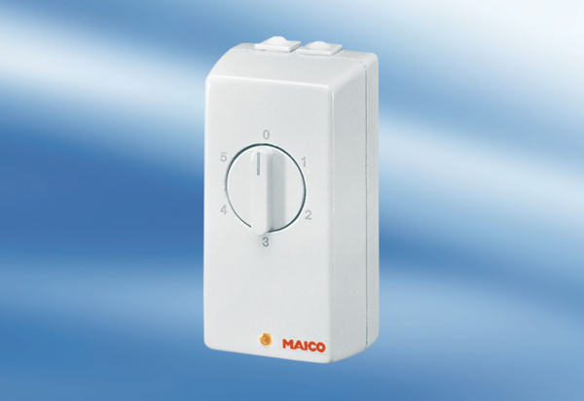TRE 0,6Opakowanie jednostkowe: 1 sztukaAsortyment: C
Numer artykułu: 0016.0111Producent: MAICO

